限时规范训练
建议用时：45分钟
[基础巩固题组]
1.(2020·江苏卷)电流互感器是一种测量电路中电流的变压器，工作原理如图所示．其原线圈匝数较少，串联在电路中，副线圈匝数较多，两端接在电流表上．则电流互感器( )
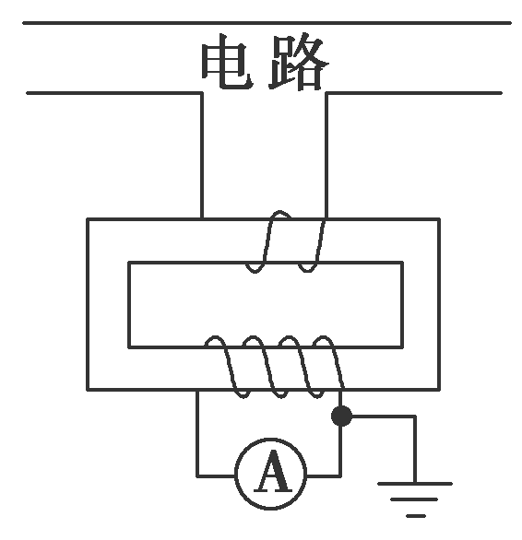
A．是一种降压变压器
B．能测量直流电路的电流
C．原、副线圈电流的频率不同
D．副线圈的电流小于原线圈的电流
解析：D 原线圈匝数较少，电流互感器是一种降电流的变压器，A选项错误．电流互感器的工作原理是电磁感应中的互感现象，只可以测量交变电流，B选项错误．电流互感器不会改变电流的频率，只改变电流，故原、副线圈电流的频率相同，C选项错误．线圈匝数较少，电流互感器是一种降电流的变压器，副线圈的电流小于原线圈的电流，D正确．
2．(2019·江苏卷)某理想变压器原、副线圈的匝数之比为1∶10，当输入电压增加20 V时，输出电压( )
A．降低2 V B．增加2 V
C．降低200 V D．增加200 V
解析：D 理想变压器的电压与匝数关系为＝＝，整理可得＝，即原副线圈匝数比等于电压变化量之比，当ΔU₁＝20 V时，ΔU₂＝200 V，选项D正确．
3.如图所示，理想变压器原、副线圈中分别接有电阻R₁、R₂，R₁＝R₂＝10 Ω，原、副线圈的匝数之比n₁∶n₂＝2∶1，R₂两端电压为10 V，则R₁两端的电压为( )
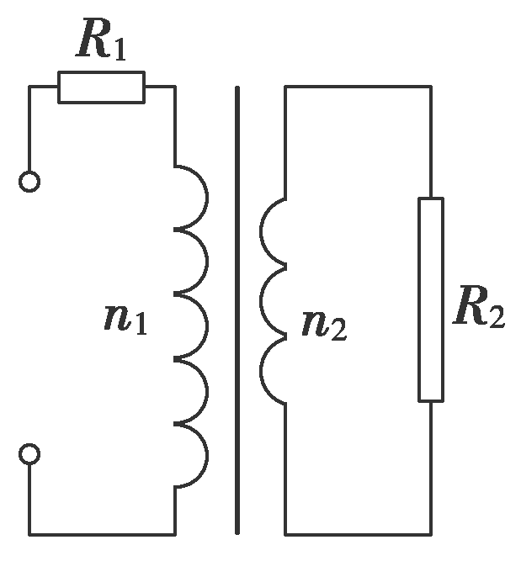
A．5 V B．10 V
C．15 V D．20 V
解析：A 设R₁两端的电压为U_{R1}，原、副线圈回路中电流分别为I₁、I₂，由理想变压器的电流关系I₁∶I₂＝n₂∶n₁，而I₁＝，I₂＝，联立以上三式并代入数据得U_{R1}＝5 V，所以选项A正确．
4．如图所示，一理想变压器的原线圈匝数n₁＝1 000，所加电压U＝220 V，串联了一个阻值为r＝4 Ω的电阻；副线圈接入电路的匝数n₂可以通过滑动触头Q调节，副线圈接有阻值R＝9 Ω的定值电阻.R相当于变压器在原线圈电路中的电阻，当n₂取下列哪个值时，R消耗的功率最大( )
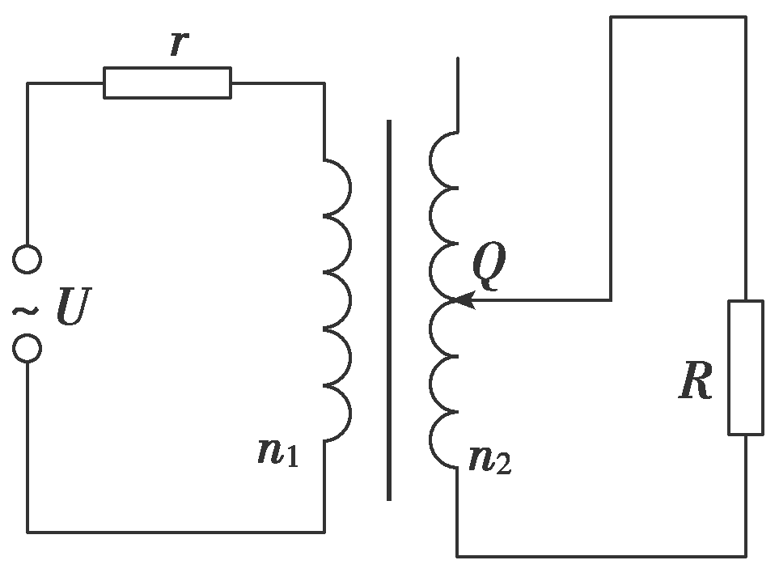
A．2 000 B．1 500
C．600 D．400
解析：B 将串联的电阻r等效为电源内阻，变压器相当于外电路，当电源内阻与外电路电阻相等时，电源的输出功率即原线圈的输入功率最大，而理想变压器原线圈的输入功率等于副线圈电阻R消耗的电功率，此时有R＝r，代入相关数据解得n₂＝1 500，B正确．
5．如图甲所示的电路中，L₁、L₂为两只“3 V 3 W”的灯泡，变压器为理想变压器，电流表和电压表均为理想交流电表．当a、b端接如图乙所示的交变电压时，两只灯泡均正常发光．则( )
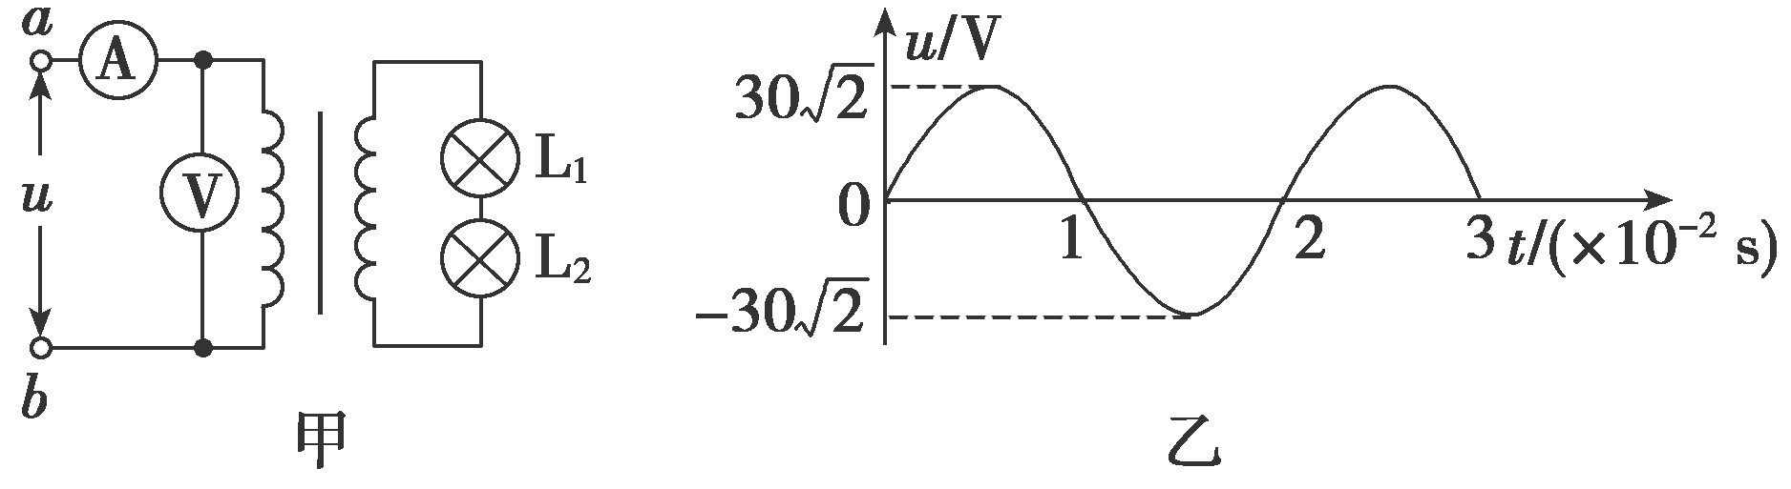
A．电压表的示数为3 V
B．电压表的示数为6 V
C．电流表的示数为0.2 A
D．电流表的示数为0.5 A
解析：C 根据题图乙可知，该正弦交流电压有效值为U₁＝ V＝30 V，电压表测的是有效值，所以电压表示数为30 V，A、B错误；两灯泡均正常发光，根据串联电路功率关系，副线圈功率P₂＝2P_{L}＝6 W，根据变压器两端功率相等，所以P₁＝P₂＝6 W，且P₁＝I₁U₁，所以I₁＝＝ A＝0.2 A，C正确，D错误．
6．远距离输电的原理图如图所示， 升压变压器原、副线圈的匝数分别为n₁、n_{2,} 电压分别为U₁、U₂，电流分别为 I₁、I₂，输电线上的电阻为R.变压器为理想变压器，则下列关系式中正确的是( )
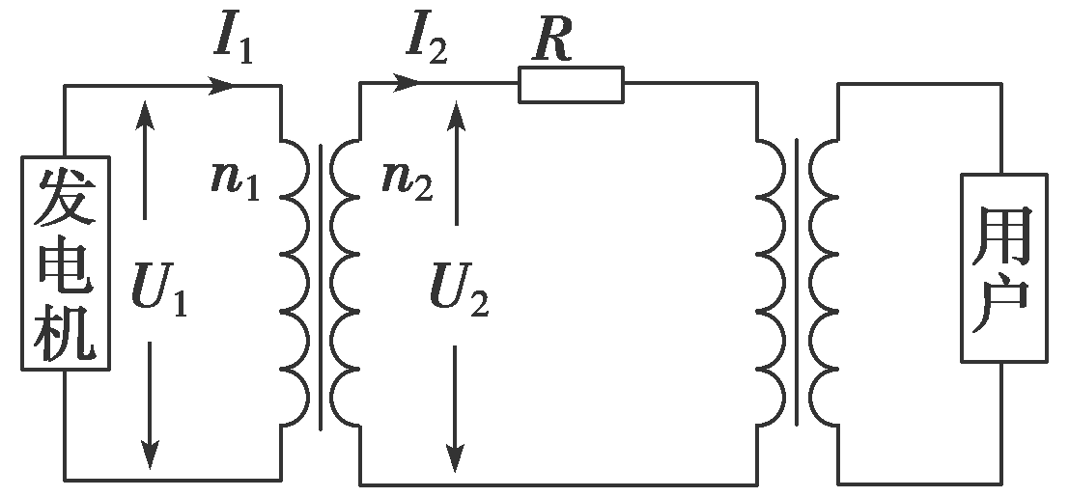
A.＝ B．I₂＝
C．I₁U₁＝IR D．I₁U₁＝I₂U₂
解析：D 根据理想变压器的工作原理得I₁U₁＝I₂U₂、＝.U₂不是加在R两端的电压，故I₂≠，而I₁U₁等于R上消耗的功率IR与下一级变压器的输入功率之和，只有D正确．
7．如图所示，理想变压器T的原线圈接在电压为U的交流电源两端，P为滑动变阻器的滑片，R_{T}为热敏电阻，其阻值随温度升高而减小．则( )
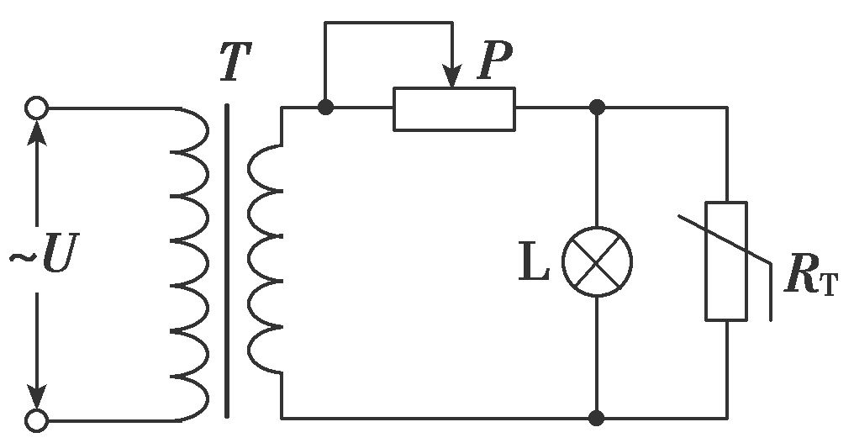
A．P向左滑动时，变压器的输出电压变大
B．P向左滑动时，变压器的输入功率变大
C．R_{T}温度升高时，灯L变亮
D．R_{T}温度升高时，适当向右滑动P可保持灯L亮度不变
解析：D P向左滑动时，变压器的输入电压和原、副线圈的匝数比均不变，输出电压不变，故A错误；P向左滑动时，滑动变阻器的电阻变大，副线圈回路的总电阻增大，输出功率减小，所以变压器的输入功率也变小，故B错误；R_{T}温度升高时，热敏电阻的阻值减小，副线圈回路的总电阻减小，总电流增大，滑动变阻器的分压增大，灯L两端电压减小，灯L变暗，故C错误；R_{T}温度升高时，热敏电阻的阻值减小，只有适当向右滑动P使滑动变阻器的电阻也变小，才能使灯L分压不变，从而保持灯L的亮度不变，故D正确．
[能力提升题组]
8．(2020·山东卷)图甲中的理想变压器原、副线圈匝数比n₁∶n₂＝22∶3，输入端a、b所接电压u随时间t的变化关系如图乙所示．灯泡L的电阻恒为15 Ω，额定电压为24 V．定值电阻R₁＝10 Ω、R₂＝5 Ω，滑动变阻器R的最大阻值为10 Ω.为使灯泡正常工作，滑动变阻器接入电路的电阻应调节为( )
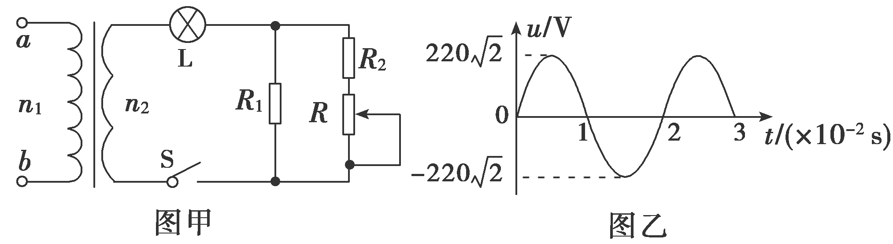
A．1 Ω B．5 Ω
C．6 Ω D．8 Ω
解析：A 由＝得U₂＝30 V，
灯泡正常工作时，U_{L}＝24 V，I＝＝ A＝1.6 A
R₁两端电压U_{R1}＝U₂－U_{L}＝30 V－24 V＝6 V
通过R₁的电流I₁＝＝0.6 A
通过R的电流I_{R}＝I－I₁＝1 A
由欧姆定律得R＋R₂＝＝ Ω＝6 Ω
可解得R＝1 Ω，选项A正确．
9．如图所示是发电厂通过升压变压器进行高压输电，接近用户端时再通过降压变压器降压给用户供电的示意图．图中变压器均可视为理想变压器，图中电表均为理想交流电表．设发电厂输出的电压一定，两条输电线总电阻用R₀表示，变阻器R相当于用户用电器的总电阻，当用电器增加时，相当于R变小，则当用电进入高峰时( )
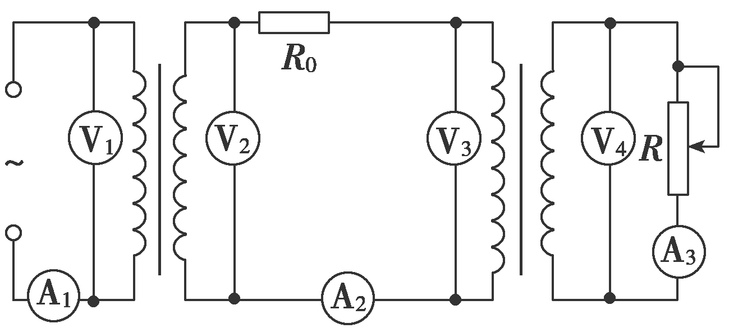
A．电压表V₁、V₂的读数均不变，电流表A₂的读数增大，电流表A₁的读数减小
B．电压表V₃、V₄的读数均减小，电流表A₂的读数增大，电流表A₃的读数减小
C．电压表V₂、V₃的读数之差与电流表A₂的读数的比值不变
D．线路损耗功率不变
解析：C 电压表V₁的示数U₁即发电厂的输出电压不变，升压变压器的匝数比不变，则V₂的示数U₂不变．用电进入高峰时，用电器增加，R变小，电路的总电阻变小，而U₁不变，则电流表A₁的读数增大，根据原、副线圈中的电流与匝数成反比可知，电流表A₂和A₃的读数I₁和I₂都增大，A、B错误；由R₀＝知，C正确；线路损耗功率ΔP＝IR₀，I₂增大，故ΔP增大，D错误．
10.某50 Hz的钳形电流表的工作原理如图所示．当通有交流电的导线从环形铁芯的中间穿过时，与绕在铁芯上的线圈相连的电表指针会发生偏转．不考虑铁芯的漏磁及各种能量损耗，已知n₂＝1 000 匝，当用该表测50 Hz交流电时( )
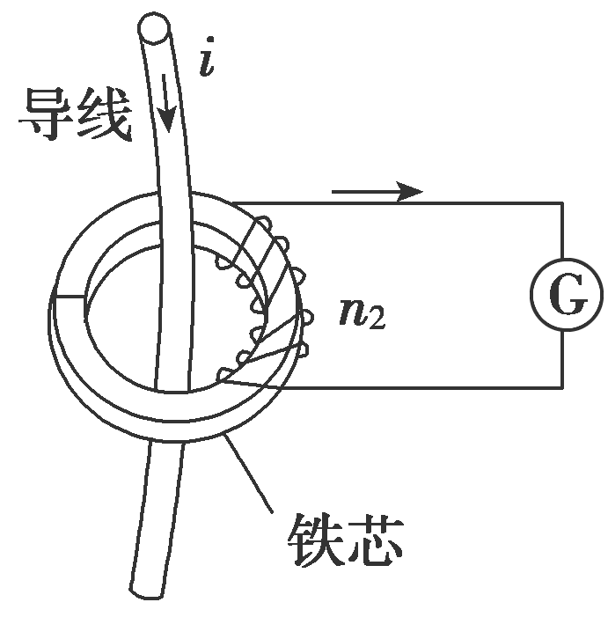
A．电流表G中通过的是直流电
B．若G中通过的电流为50 mA，则导线中的被测电流为50 A
C．若导线中通过的是10 A矩形脉冲交流电，G中通过的电流是10 mA
D．当用该表测量400 Hz的电流时，测量值比真实值偏小
解析：B 变压器只改变交流电电压，不改变交流电的频率，电流表G中通过的仍是交变电流，A错误；根据变压器原副线圈电流与匝数成反比：＝，I₁＝I₂＝×0.05 A＝50 A，B正确；若导线中通过的是10 A矩形脉冲交流电，当电流方向不发生改变时，电流大小不变，副线圈中无感应电流，C错误；根据法拉第电磁感应定律和变压器互感原理，改变交流电的频率，不影响测量值的准确性，D错误．
11．如图甲所示，矩形金属线框绕与磁感线垂直的转轴在匀强磁场中匀速转动，输出交流电的电动势图象如图乙所示，经原、副线圈的匝数比为1∶10的理想变压器给一个灯泡供电如图丙所示，副线圈电路中灯泡额定功率为22 W．现闭合开关，灯泡正常发光．则( )
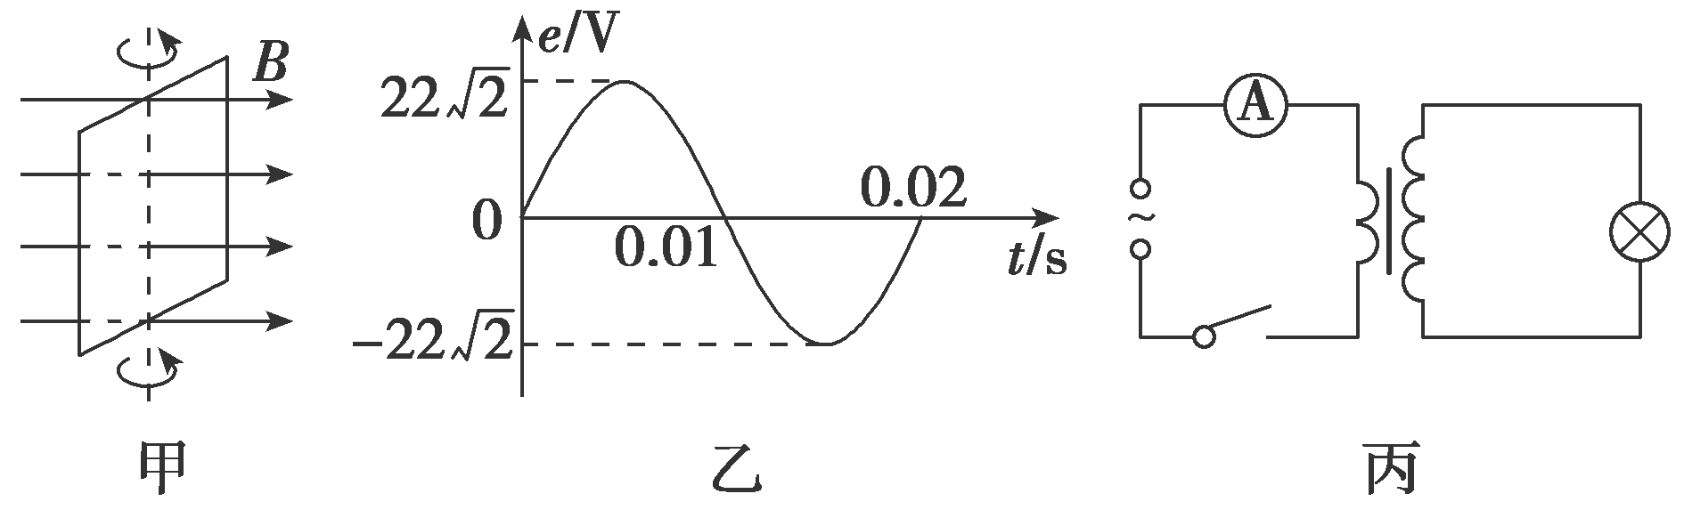
A．t＝0.01 s时刻穿过线框回路的磁通量为零
B．交流发电机的转速为100 r/s
C．变压器原线圈中电流表示数为1 A
D．灯泡的额定电压为220 V
解析：C 由图乙可知，当t＝0.01 s时，感应电动势为零，则此时穿过线框回路的磁通量最大，故选项A错误；由图乙可知，交流电的周期为0.02 s，则转速为n＝＝50 r/s，故选项B错误；原线圈输入电压有效值为22 V，则副线圈的电压为22×10 V＝220 V；由P＝UI可知，副线圈电流I₂＝＝ A＝0.1 A，则由＝求得I₁＝1 A，故选项C正确；灯泡正常发光，故额定电压为220 V，故选项D错误．
12.如图所示，矩形线圈abcd与理想变压器原线圈组成闭合电路．线圈在有界匀强磁场中绕垂直于磁场的bc边匀速转动，磁场只分布在bc边的左侧，磁感应强度大小为B，线圈面积为S，转动角速度为ω，匝数为N，线圈电阻不计．下列说法正确的是( )
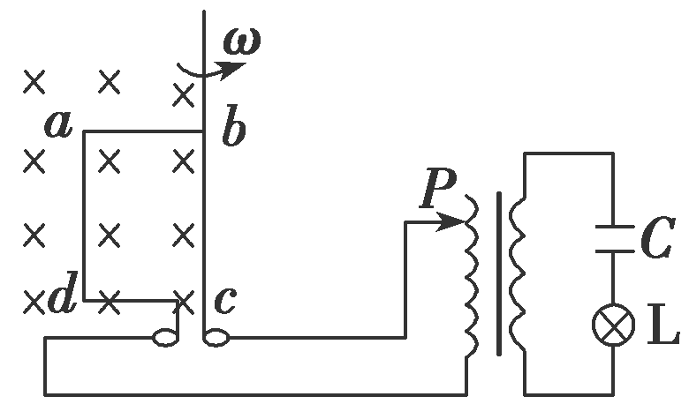
A．将原线圈抽头P向上滑动时，灯泡变亮
B．电容器的电容C变大时，灯泡变暗
C．图示位置时，矩形线圈中瞬时感应电动势最大
D．若线圈abcd转动的角速度变为2ω，则变压器原线圈电压的有效值为NBSω
解析：D 在图中将原线圈抽头P向上滑动时，原线圈的匝数变大，故输出的电压变小，灯泡变暗，选项A错误；电容器的电容C变大时，电容器对电流的阻碍作用变小，故灯泡变亮，选项B错误；图示位置时，线圈位于中性面位置，故矩形线圈中瞬时感应电动势最小，选项C错误；若线圈abcd转动的角速度变为2ω，且线圈转动一周只有半周产生感应电压，在这半周中，电压的最大值是2NBSω，设变压器原线圈电压的有效值为U，则·＝·T，即U＝NBSω，选项D正确．
13．一浮桶式波浪发电灯塔的原理如图甲所示，浮桶内的磁体由支柱固定在暗礁上，内置线圈与R＝15 Ω的灯泡相连，随波浪相对磁体沿竖直方向上下运动且始终处于磁场中，其运动速度v＝0.8πsin(πt) m/s.浮桶下部由内、外两密封圆筒构成(图中阴影部分)，其截面如图乙所示，匝数N＝100的圆形线圈所在处辐射磁场的磁感应强度大小恒为B＝0.2 T，线圈的直径D＝0.4 m，总电阻r＝1 Ω.取π²＝10.则下列说法不正确的是( )
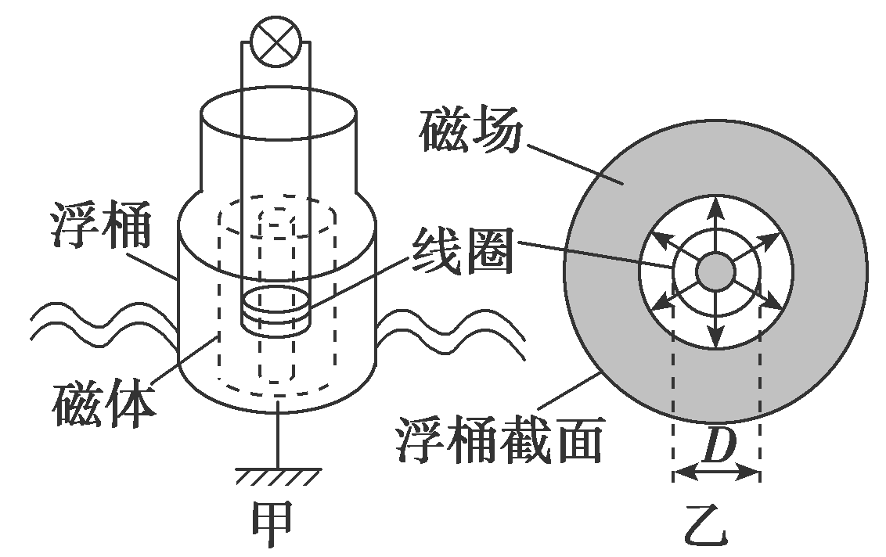
A．线圈中产生电动势的瞬时值为e＝64sin(πt) V
B．灯泡中电流的瞬时值为i＝4sin(πt) A
C．灯泡两端电压的有效值为30 V
D．灯泡的电功率为240 W
解析：D 线圈在磁场中切割磁感线，产生的电动势为：E_{max}＝NBlv_{max} ，l＝πD ，联立得：E_{max}＝πNBDv_{max}＝π×100×0.2×0.4×0.8π V＝64 V ，则波浪发电产生电动势e的瞬时值为：e＝E_{max}sin(πt)＝64sin(πt) V，故A正确； 根据闭合电路欧姆定律得：i＝＝4sin(πt) A，故B正确；灯泡电流的有效值为：I ＝ A ＝2 A，则灯泡两端电压的有效值为：U＝IR＝2×15 V＝30 V，故C正确；灯泡的电功率为：P＝I²R＝(2)²×15 W＝120 W，故D错误．
14．如图，一理想变压器原、副线圈的匝数分别为n₁、n₂.原线圈通过一理想电流表A接正弦交流电源，一个二极管和阻值为R的负载电阻串联后接到副线圈的两端．假设该二极管的正向电阻为零，反向电阻为无穷大．用交流电压表测得a、b端和c、d端的电压分别为U_{a} _{b}和U_{c} _{d}，则( )
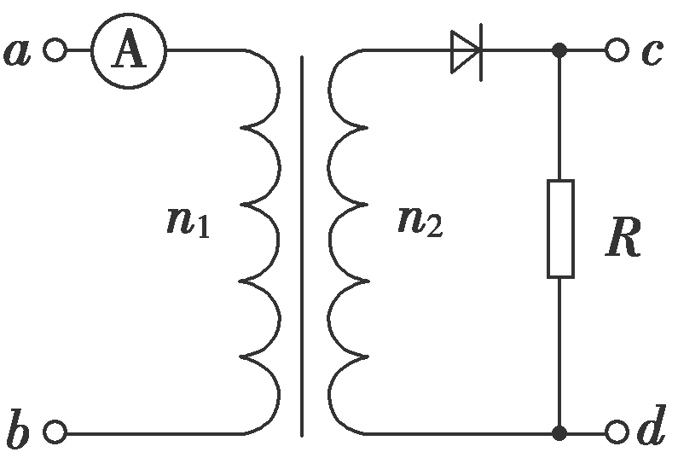
A．U_{a} _{b}∶U_{c} _{d}＝n₁∶n₂
B．增大负载电阻的阻值R，电流表的读数变大
C．负载电阻的阻值越小，cd间的电压U_{c} _{d}越大
D．将二极管短路，电流表的读数加倍
解析：D 变压器的变压比＝，其中U₁、U₂是变压器原、副线圈两端的电压．U₁＝U_{a b}，由于二极管的单向导电特性，U_{c} _{d}≠U₂，选项A错误；增大负载电阻R的阻值，负载的电功率减小，由于P_{入}＝P_{出}，且P_{入}＝I₁U_{a} _{b}，所以原线圈上的电流I₁减小，即电流表的读数变小， 选项B错误； c、d端的电压由输入电压U_{a} _{b}决定，负载电阻R的阻值变小时，U_{c} _{d}不变，选项C错误； 根据变压器上的能量关系有E_{输入}＝E_{输出}，在一个周期T的时间内，二极管未短路时有U_{a} _{b}I₁T＝·＋0(U为副线圈两端的电压)，二极管短路时有U_{a} _{b}I₂T＝T，由以上两式得I₂＝2I₁，选项D正确．

